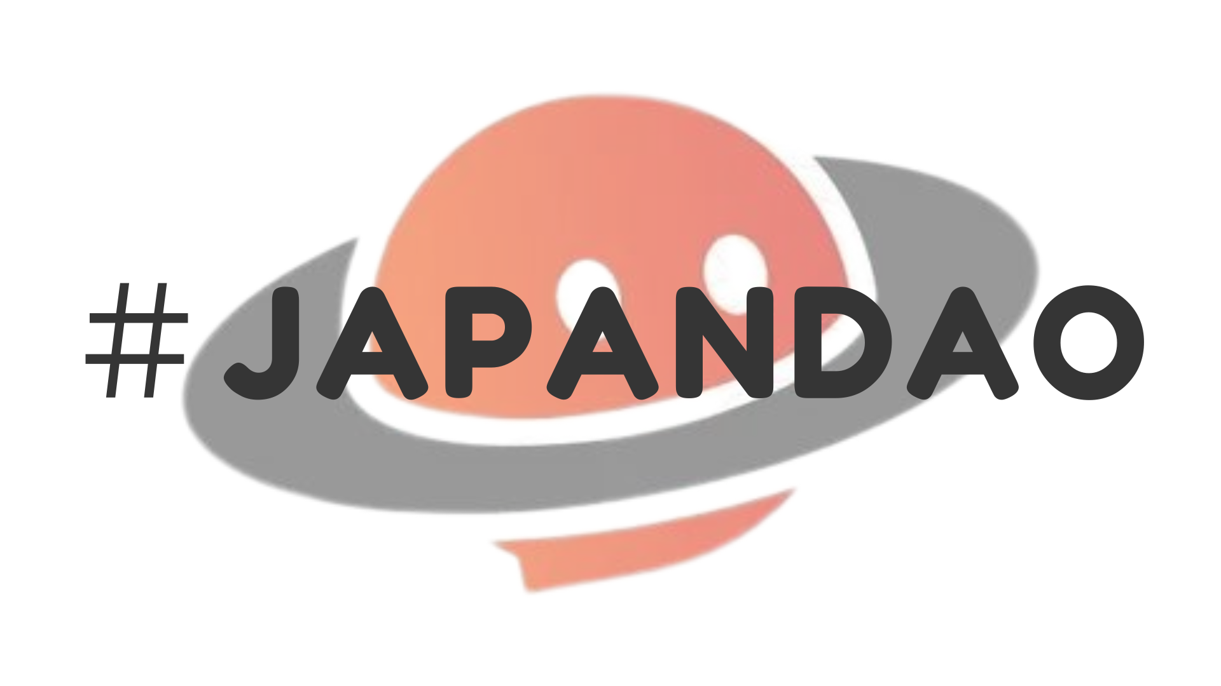

**#مجله JAPANDAO آغاز شد!**

**سلام!  
  
با افتخار اعلام می‌کنیم که مجله '#JAPANDAO' را در صفحه رسمی JAPAN DAO در note راه‌اندازی کرده‌ایم!  
  
به ما بپیوندید تا با هم جامعه JAPAN DAO را گسترش دهیم و آینده Web3 و بلاکچین را بسازیم.**

# فهرست مطالب

* # مجله #JAPANDAO چیست؟  
  # چگونه مقاله خود را در مجله #JAPANDAO منتشر کنید؟  
  # نحوه شرکت (3 مرحله ساده)  
  # مزایای شرکت  
  # برنامه‌های آینده  
  # چه چیزی باید بنویسید؟  
  # توجه  
  # نتیجه‌گیری

# مجله #JAPANDAO چیست؟

مجله #JAPANDAO یک مجله جامعه‌محور است که اطلاعاتی درباره Web3، بلاکچین و فعالیت‌های JAPAN DAO جمع‌آوری می‌کند. این مجله هدف دارد محلی باشد که همه، از مبتدی تا متخصص، بتوانند بیاموزند، به اشتراک بگذارند و با یکدیگر ارتباط برقرار کنند.

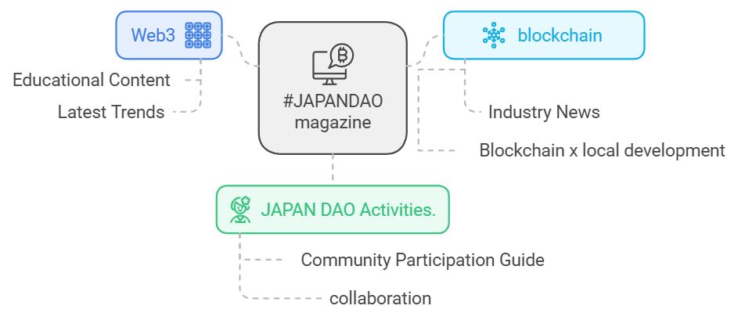

# چگونه مقاله خود را در مجله #JAPANDAO منتشر کنید؟

اگر مقاله‌ای درباره Web3 یا JAPAN DAO نوشته‌اید، فقط کافی است هشتگ '#JAPANDAO' را به مقاله خود اضافه کنید. ما مقاله شما را در مجله #JAPANDAO قرار خواهیم داد!

# نحوه شرکت (3 مرحله ساده)

1. 1. ایجاد مقاله در note  
   2. افزودن هشتگ '#JAPANDAO' به مقاله  
   3. انتشار مقاله

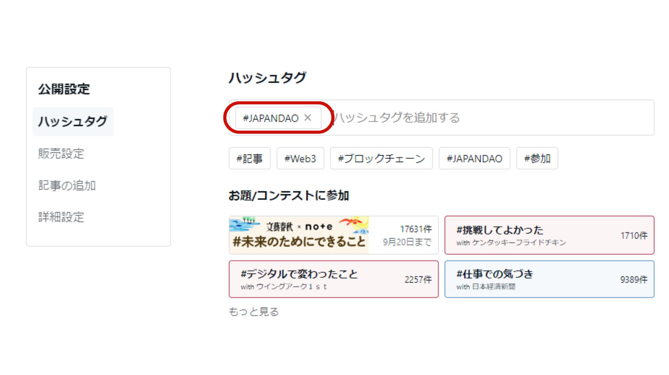

فقط با افزودن هشتگ '#JAPANDAO'، مقاله شما در مجله #JAPANDAO منتشر می‌شود و به تعداد زیادی از خوانندگان می‌رسد.

لطفاً به روش ایجاد مقاله در اینجا مراجعه کنید.

<https://is.gd/EvpUWc>

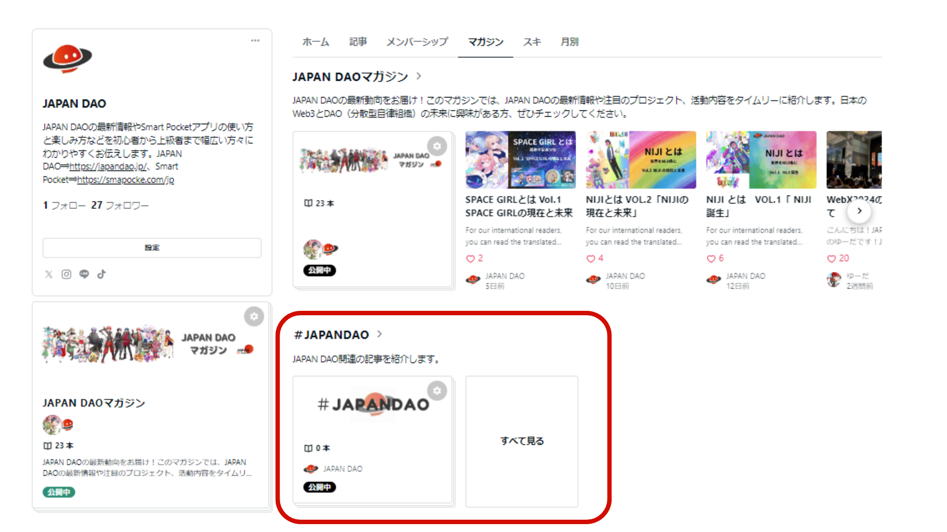

# مزایای شرکت

* ارتباط با جامعه: شما می‌توانید با دیگران که علایق مشابهی دارند، تعامل کنید.  
  اشتراک و انتشار اطلاعات: می‌توانید دانش و تجربیات خود را با مخاطبان بیشتری به اشتراک بگذارید.  
  افزایش دیده‌شدن: مقالات برجسته که در مسابقات انتخاب می‌شوند، در رویدادهای Q&A به نمایش در می‌آیند و فرصت بیشتری برای شناخته‌شدن در کل جامعه فراهم می‌شود.

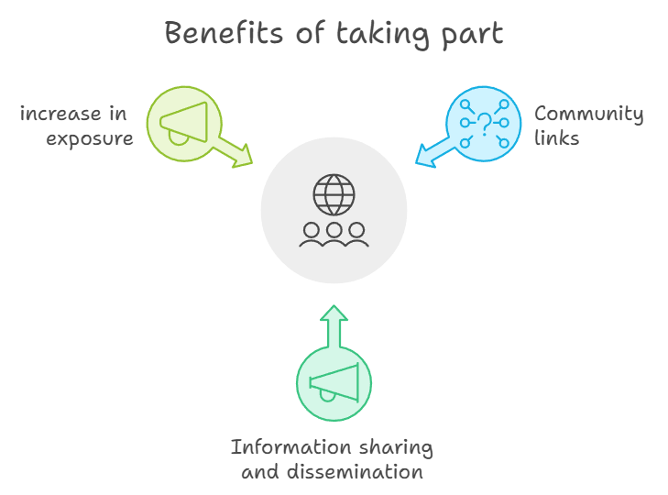

# برنامه‌های آینده

مجله #JAPANDAO قصد دارد با استفاده از ابتکارات زیر، مشارکت فعال را ترویج داده و جامعه را تقویت کند:  
  
- مسابقات ارسال مقاله  
 - به طور منظم موضوعاتی را تعیین می‌کنیم و مقالاتی مرتبط با آن‌ها دعوت می‌کنیم.  
 - مقالات برجسته جوایز ویژه و مزایای اضافی دریافت خواهند کرد.  
 - مقالات برتر به عنوان سوالات برای رویدادهای Q&A با اعضای بیشتر به اشتراک گذاشته خواهند شد.  
  
- سیستم تشویقی برای نویسندگان فعال  
 - سیستمی برای شناسایی و پاداش به مشارکت‌کنندگان جامعه.  
 - نقش‌های ویژه‌ای در داخل جامعه JAPAN DAO به آن‌ها اختصاص داده خواهد شد.

این برنامه‌ها در حال حاضر در مرحله بررسی هستند و ما قصد داریم آن‌ها را بر اساس بازخورد جامعه توسعه دهیم. ما منتظر ایده‌ها و پیشنهادات شما هستیم!

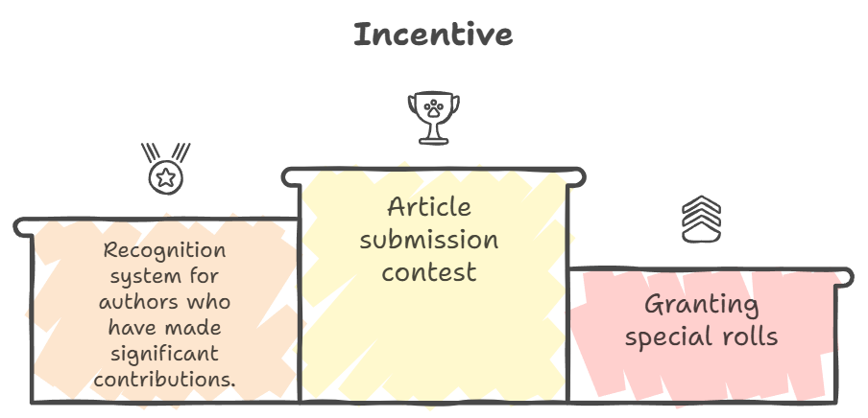

# چه چیزی باید بنویسید؟

#JAPANDAO Magazine مقالات مرتبط با موضوعات زیر را می‌پذیرد:

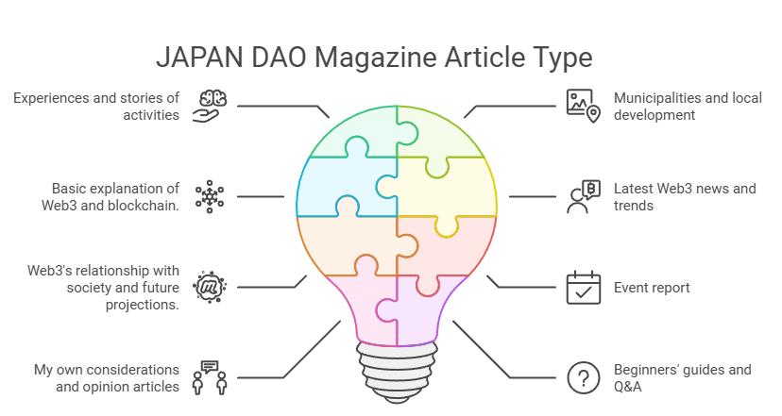

* - تجربه‌ها یا داستان‌های مربوط به فعالیت‌های JAPAN DAO  
   - نظرات، آموخته‌ها و برداشت‌های شما از شرکت در پروژه‌های جامعه.  
   - مثال: "احساس من بعد از پیوستن به JAPAN DAO"  
   - مثال: "گزارش اولین تجربه من از DAO"  
    
  - مقالات مرتبط با دولت‌های محلی و احیای منطقه‌ای  
   - نحوه استفاده از فناوری Web3 و بلاکچین در دولت‌های محلی و احیای منطقه‌ای.  
   - مثال: "بلاکچین چگونه آینده دولت‌های محلی را تغییر می‌دهد؟"  
   - مثال: "Web3 و احیای اقتصادی منطقه‌ای: رویکردی جدید"  
    
  - توضیحات پایه‌ای درباره Web3 یا بلاکچین  
   - مقالاتی که Web3 و سازوکار بلاکچین را برای مبتدیان توضیح می‌دهند.  
   - مثال: "بلاکچین چگونه مدل‌های تجاری آینده را تغییر می‌دهد؟"  
   - مثال: "اصطلاحات اساسی که باید در دوران Web3 بدانید"  
    
  - آخرین اخبار یا روندهای Web3  
   - مقالاتی که خلاصه‌ای از آخرین اخبار داخل و خارج از کشور را ارائه می‌دهند، یا پروژه‌های قابل توجهی را معرفی می‌کنند.  
   - مثال: "خلاصه‌ای از پروژه‌های داغ DeFi اخیر"  
   - مثال: "وضعیت فعلی و چشم‌انداز آینده بازار NFT"  
    
  - ارتباط Web3 با جامعه و پیش‌بینی‌های آینده  
   - مقالاتی که به بررسی تأثیر Web3 بر جامعه و احتمالات آینده آن می‌پردازند.  
   - مثال: "اقتصاد جدیدی که Web3 به ارمغان می‌آورد چیست؟"  
   - مثال: "مطالعات موردی در مورد استفاده از بلاکچین در حوزه آموزش"  
    
  - گزارش رویدادها  
   - گزارش‌هایی از رویدادهای آنلاین یا حضوری که در آن شرکت کرده‌اید.  
   - مثال: "شرکت در رویداد JAPAN DAO"  
   - مثال: "گزارش کنفرانس Web3 202X"  
    
  - مقالات تأملی یا نظر شخصی  
   - مقالاتی که نظر یا سوالات شما در مورد Web3 را خلاصه می‌کنند.  
   - مثال: "چرا Web3 لازم است: نظر شخصی من"  
   - مثال: "چالش‌ها و راه‌حل‌هایی که در مدیریت DAO احساس کرده‌ام"  
    
  - راهنماهای مبتدیان یا پرسش و پاسخ  
   - مقالاتی که مشکلات رایج افراد تازه‌کار را توضیح می‌دهند.  
   - مثال: "راهنمای ایجاد اولین کیف پول شما"  
   - مثال: "پرسش‌های متداول: نسخه Web3"  
    
  - محتوای خلاقانه  
   - معرفی یا فرآیند ایجاد تصاویر، کمیک‌ها یا ویدئوها.  
   - مثال: "ترسیم کمیکی با موضوع بلاکچین"  
   - مثال: "پشت صحنه تولید آثار هنری NFT"

# توجه

لطفاً محتوای مرتبط بنویسید: #JAPANDAO Magazine فقط مقالات مرتبط با Web3، بلاکچین و فعالیت‌های JAPAN DAO را منتشر می‌کند. مقالات نامرتبط ممکن است در مجله درج نشوند.

# نتیجه‌گیری

JAPAN DAO بر اساس مشارکت هر فرد بنا شده است. مقاله شما به تقویت بیشتر جامعه کمک کرده و بستری غنی برای تبادل اطلاعات ایجاد می‌کند.

اگر سوال یا نگرانی‌ای دارید، لطفاً از طریق نظرات یا پیام‌ها با ما تماس بگیرید.

ما مشتاقانه منتظر مشارکت شما هستیم!

برای کسانی که مایلند بیشتر درباره فعالیت‌های JAPAN DAO بدانند، حتماً حساب‌های رسمی زیر را دنبال کنید تا جدیدترین اطلاعات را دریافت کنید!

🐦 X (قبلاً توییتر): [@japandaojp](https://twitter.com/japandaojp)

💬 Discord: [JAPAN DAO رسمی](https://discord.com/invite/japandao)

📸 Instagram: [@japandaojp](https://www.instagram.com/japandaojp/)

فراموش نکنید ما را دنبال کنید و 💛 بگذارید!